Практическое задание 4. Программная инженерия.

Построение и оформление UML диаграмм
вариантов использования и последовательностей

Цель работы

Освоить построение диаграммы вариантов использования и диаграммы последовательностей UML, научиться отображать участников и функции системы, порядок взаимодействия и альтернативные сценарии, а также проверять согласованность диаграмм с требованиями и текстовыми описаниями.

Задачи работы

1) Продолжить работу над программным продуктом, выбранным в ПЗ № 1, используя варианты использования, подготовленные в ПЗ № 2.
2) Определить границы системы, действующих лиц и их связи с вариантами использования. Построить общую диаграмму команды.
3) Каждому участнику построить диаграмму последовательностей для своего варианта использования из ПЗ № 2: основной поток и не менее одного альтернативного потока.
4) Обосновать выбранные связи и условия ветвления; проверить соответствие диаграмм текстовым сценариям.
5) Провести взаимную проверку, исправить выявленные несоответствия и дополнить общий отчёт команды.

Краткая теория

UML (Unified Modeling Language – унифицированный язык моделирования) позволяет описывать систему с помощью диаграмм. Разные виды диаграмм отвечают на разные вопросы и дополняют друг друга.
Диаграмма вариантов использования показывает, кто взаимодействует с системой и какие возможности она предоставляет. Диаграмма последовательностей показывает, какими сообщениями обмениваются участники при выполнении конкретного сценария.
В этой работе моделируется та же система, что и в ПЗ № 1–2. Новые функции нельзя добавлять только ради усложнения рисунка: сначала их необходимо согласовать и внести в требования.

Диаграмма вариантов использования

Актор – внешняя по отношению к системе роль человека либо другой системы. Один человек может выполнять несколько ролей. Актор обозначается фигурой человека с подписью.
Граница системы изображается прямоугольником с её названием. Варианты использования располагаются внутри, акторы – снаружи. Внутренняя база данных не является актором разрабатываемой системы.
Вариант использования изображается овалом; его название соответствует ПЗ № 2 и выражает цель. Отдельные щелчки мышью и поля формы не являются вариантами использования.
Ассоциация – сплошная линия между актором и вариантом использования. В этой работе используйте линии без стрелок: они показывают участие, а не порядок действий.
Связь «include» обозначает включение поведения другого варианта использования. Пунктирная стрелка с открытым наконечником направлена от включающего варианта к включаемому. Пример: успешная регистрация из ПЗ № 2 включает создание личного кабинета.
Связь «extend» обозначает дополнительное поведение в заданной точке расширения. Пунктирная стрелка направлена от расширяющего варианта к базовому. Базовый вариант должен иметь смысл без расширения. Укажите условие и точку расширения. Например, «Применение промокода» расширяет «Оформление заказа» при наличии промокода на этапе расчёта стоимости.
Обобщение – сплошная линия с незакрашенным треугольником от частной роли к общей. Частная роль должна поддерживать все взаимодействия общей роли.
Связи «include», «extend» и обобщение добавляются только при наличии оснований. Показывать все виды связей необязательно.
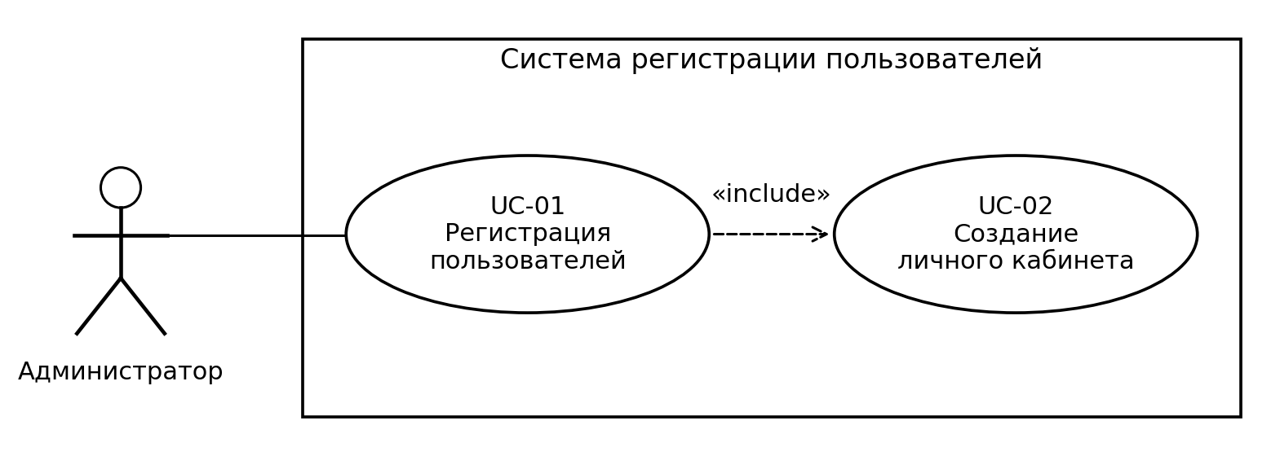
Рисунок 1 – Фрагмент диаграммы по примеру из ПЗ № 2

Диаграмма последовательностей

Диаграмма последовательностей (Sequence Diagram) описывает обмен сообщениями в рамках выбранного сценария. Участники располагаются сверху, линии жизни идут вертикально вниз, сообщения – между линиями жизни. Порядок событий читают сверху вниз; расстояние между стрелками не задаёт точное время.
Для этой работы используйте системный уровень: актор взаимодействует с системой как с единым участником. Внутренние классы, сервисы и базу данных выделять не требуется. Это соответствует описаниям ПЗ № 2, где фиксируется поведение системы, а не устройство программного кода.

Основные обозначения

1) Участник – подписанный элемент вверху диаграммы. Для системы допустима запись «:Система»; вместо общего слова можно указать название вашего продукта.
2) Линия жизни – вертикальная пунктирная линия под участником. Не обозначайте ею связь между участниками.
3) Синхронный запрос – сплошная стрелка с закрашенным треугольным наконечником: отправитель ожидает завершения вызова. Подпишите действие и существенные данные, например «Отправить заявку(данные)».
4) Ответ на запрос – пунктирная стрелка с открытым наконечником в обратном направлении. Подпишите результат, например «Заявка создана, номер». Не все ответы обязательны в UML, но значимые результаты в этой работе нужно показать.
5) Полоса активации – узкий прямоугольник на линии жизни, обозначающий выполнение поведения. В системных диаграммах этой работы её можно опустить. Если используете, связывайте её начало и конец с соответствующими запросами и ответами.
6) Фрагмент alt – рамка для взаимоисключающих ветвей. Разделите области пунктиром; в каждой укажите условие в квадратных скобках. Например: [места есть] и [мест нет].
7) Фрагмент opt содержит один необязательный участок с условием. Фрагмент loop обозначает повторение и должен иметь условие продолжения либо число повторов. Добавляйте их только по смыслу сценария.
Для альтернативного потока укажите причину, реакцию системы и итог. Если после ошибки предусмотрена повторная отправка данных, покажите её через loop либо явно обозначьте, что диаграмма охватывает только одну попытку.

Пример диаграммы последовательностей

Вариант использования «Регистрация пользователей» взят из ПЗ № 2. Предусловие: администратор уже вошёл в систему и имеет право регистрировать пользователей. Показана одна попытка отправки формы; повторное исправление и отправка данных находятся за пределами этого рисунка.
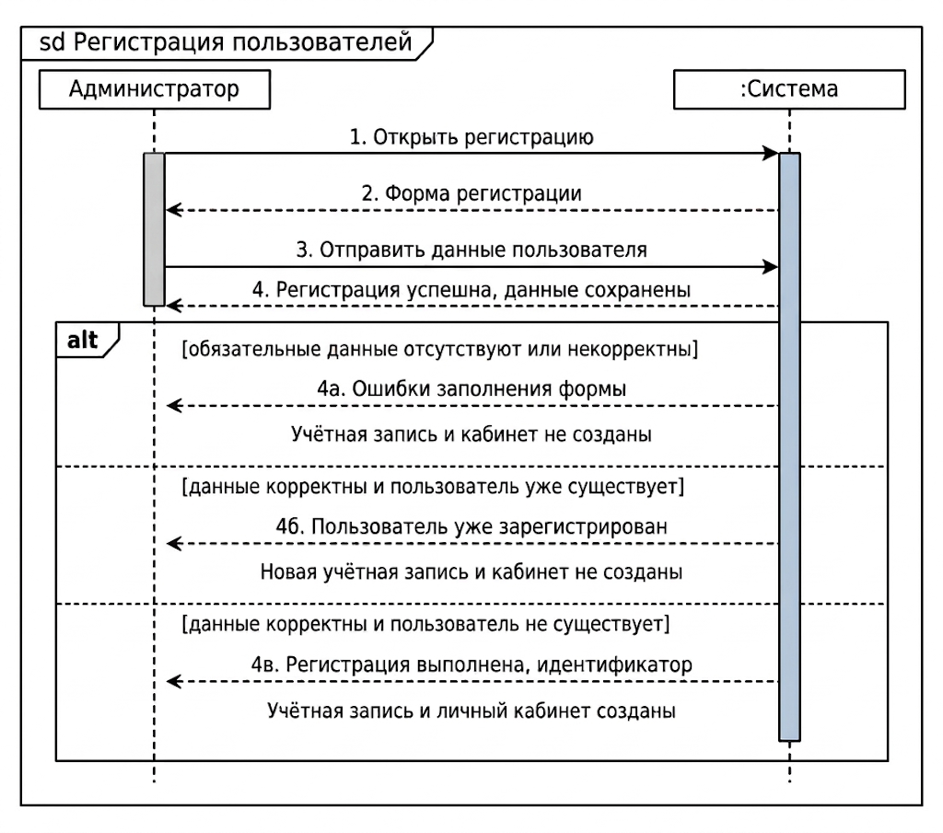
Рисунок 2 – Регистрация пользователя с альтернативными потоками

После сообщения 3 система проверяет заполнение и корректность данных, затем отсутствие дубликата. Ветвь 4а объединяет альтернативы A2 и A3 из ПЗ № 2; ветвь 4б соответствует A1. Только ветвь 4в приводит к созданию учётной записи, присвоению идентификатора и созданию личного кабинета.
Сообщения 4а, 4б и 4в – альтернативные ответы на один запрос, а не три последовательных ответа. Поясняющие надписи о состоянии системы не являются сообщениями. Критерий дубликата необходимо уточнить у заказчика: совпадение ФИО само по себе не доказывает, что это один человек.

Порядок выполнения работы

1) Откройте требования ПЗ № 1 и сценарии ПЗ № 2. Проверьте названия ролей. Присвойте идентификаторы требованиям (ФТ-01 и далее) и вариантам использования (UC-01 и далее).
2) Составьте перечень акторов и доступных им сценариев. Одним предложением определите границы системы.
3) Постройте общую диаграмму вариантов использования команды. Разместите границу системы, акторов, овалы и ассоциации. Рассмотрите необходимость «include», «extend» и обобщения; объясните каждую добавленную связь.
4) Каждый участник выбирает свой сценарий из ПЗ № 2. До построения диаграммы последовательностей выпишите: отправителя, получателя, содержание сообщения и соответствующий шаг сценария. Выберите как минимум один содержательный альтернативный поток.
5) Постройте диаграмму последовательностей: участники, линии жизни, запросы и ответы, ветви alt. Укажите предусловия, условия ветвей и результат. Сохраняйте системный уровень детализации на всей диаграмме.
6) Передайте диаграмму другому участнику. Он проверяет оба потока и постусловия по ПЗ № 2. Запишите замечания и исправления; при отсутствии замечаний перечислите проверенные условия.
7) Дополните отчёт диаграммами, пояснениями и результатами проверки. Укажите авторов. Согласуйте изменения требований и сценариев с преподавателем.

Построение в редакторе

Можно использовать draw.io (diagrams.net), можно и другой редактор с обозначениями UML. Для draw.io откройте https://app.diagrams.net/, создайте пустую диаграмму и сохраните её на устройство. В панели фигур выберите «Больше фигур» (More Shapes), включите UML и UML 2.5, затем нажмите «Применить» (Apply).
Создайте отдельные страницы для диаграммы вариантов использования и каждой диаграммы последовательностей. Перетаскивайте фигуры, задавайте подписи двойным щелчком, проверяйте тип линии и наконечники. Для alt используйте рамку Frame, разделители и условия в квадратных скобках.
Сохраните файл .drawio. Через «Файл → Экспортировать как» получите PNG или SVG, вставьте в отчёт и проверьте читаемость. При недоступности веб-редактора используйте установленный редактор; бумажный черновик перенесите в электронный вид.

Построение диаграммы в PlantUML

Дополнительное зажание, построить диаграмму через тактовое описание. Ест такая программа – PlantUML, которая строит диаграмму по текстовому описанию. Можно использовать его вместо графического редактора. Ниже показана одна попытка регистрации: администратор уже вошёл в систему, обязательные поля заполнены корректно; рассматривается проверка дубликата.
1) Откройте редактор по ссылке ниже и замените демонстрационный текст приведённым кодом. Если изображение не обновилось автоматически, нажмите кнопку отправки или обновления диаграммы.
Редактор: https://www.plantuml.com/plantuml/uml/
Листинг 1 – Пример кода в UML.
@startuml
title Регистрация пользователя
autonumber
actor "Администратор" as Admin
participant "Система" as System
Admin -> System: Отправить данные пользователя
activate System
alt [пользователь уже существует]
System -->> Admin: Отказ: пользователь уже зарегистрирован
else [пользователь не существует]
note right of System
Созданы учётная запись и личный кабинет
end note
System -->> Admin: Регистрация выполнена, идентификатор
end
deactivate System
@enduml
2) Прочитайте результат сверху вниз. as задаёт короткое имя участника; -> обозначает запрос, -->> – ответ. alt/else разделяет ветви, end закрывает блок. activate/deactivate показывает период выполнения, note – примечание. autonumber нумерует сообщения, но не задаёт порядок выполнения альтернативных ветвей.
3) Адаптируйте код под свой UC из ПЗ № 2: замените роли, сообщения и условия. Объясните результат каждой ветви. Сохраните исходный текст в UTF-8 с расширением .puml и изображение в PNG или SVG. Вставьте изображение в отчёт; исходник приложите к работе.
Справка: https://plantuml.com/ru/sequence-diagram
Дополнительный материал: https://habr.com/ru/companies/X5Tech/articles/821687/

Требования к выполнению и оформлению

1) Команда представляет одну общую диаграмму вариантов использования. Она охватывает согласованные функции проекта. Искусственно увеличивать число акторов и овалов не требуется.
2) Каждый участник представляет минимум одну собственную диаграмму последовательностей для своего сценария ПЗ № 2. На ней должны быть основной поток и хотя бы одна альтернативная ветвь с условием и результатом.
3) Названия акторов и вариантов использования совпадают во всех материалах. Каждая диаграмма последовательностей связана с конкретным UC; каждый UC – хотя бы с одним функциональным требованием.
4) На диаграмме вариантов использования отсутствуют стрелки «сначала – потом». Ошибка ввода обычно остаётся альтернативным потоком и не становится отдельным вариантом использования только ради связи «extend».
5) Стрелки соединяют нужных участников, имеют понятные подписи и правильные наконечники. Условия alt не противоречат друг другу; успешное сохранение не выполняется в ветви отказа.
6) Рисунки имеют номера и содержательные подписи; под индивидуальной диаграммой указаны UC и ФИО автора. Используйте единый язык подписей, одинаковые размеры шрифтов и контрастные линии.
7) Диаграммы должны читаться при обычном просмотре отчёта. Не допускаются наложения, обрезанные подписи и скриншоты с панелями редактора. Если схема не помещается, используйте отдельную альбомную страницу или разделите её на связанные фрагменты.
8) Сдавайте обновлённый общий отчёт в DOCX и редактируемые исходники диаграмм. Одних изображений без исходников и пояснений недостаточно.

Проверка проблемной ситуации

В учебном черновике регистрации актор «Администратор» находится внутри границы системы, внутренняя база данных изображена как внешний актор, а от «Авторизации» к «Регистрации» проведена сплошная стрелка с подписью «потом». На диаграмме последовательностей сообщение «Пользователь создан» расположено до проверки дубликата, а после ветви [пользователь существует] выполняется создание кабинета.
Найдите и объясните все пять ошибок. Для каждой запишите исправление и его причину. Учитывайте предусловие ПЗ № 2: администратор уже вошёл в систему. Затем проверьте свои диаграммы на аналогичные ошибки и отразите результат в отчёте.

Содержание отчёта

Продолжайте общий отчёт, начатый в Предыдущей. Обновите на титульном листе номер отчёта и состав команды. Сохраните предыдущие задания; при изменении требований или сценариев внесите согласованные исправления и кратко перечислите их.
1) Цель работы, название системы и описание её границ.
2) Общая диаграмма вариантов использования и краткое обоснование специальных связей либо их отсутствия.
3) Индивидуальные диаграммы последовательностей: Use Case, автор, предусловия, охваченные потоки и пояснения к условиям ветвления.
4) Таблица соответствия по приведённому ниже образцу. Для Use Case, которые пока не раскрыты диаграммой последовательностей, укажите «не строилась в ПЗ № 3».
5) Разбор пяти ошибок, результаты взаимной проверки и внесённые исправления.
6) Краткий вывод: какие неточности обнаружены при переводе текста в диаграммы и как они устранены.
Таблица 1 – Таблица для оформление отчета
Требование | Вариант использования | Диаграмма и потоки | Автор
ФТ-01 | UC-01 Регистрация пользователей | SD-01; основной, A1–A3 | ФИО студента
Строка таблицы – пример заполнения; в отчёте используйте идентификаторы и данные своего проекта.

Вопросы для защиты

1) Чем диаграмма вариантов использования отличается от диаграммы последовательностей?
2) Почему актор находится вне системы? Чем роль отличается от конкретного человека?
3) Куда направлены стрелки «include» и «extend»? Почему они не обозначают порядок действий?
4) Какому шагу ПЗ № 2 соответствует выбранное сообщение? Что происходит при невыполнении условия успешной ветви?
5) Какие постусловия достигаются после успеха и какое состояние остаётся после отказа?

Справочные материалы

OMG UML 2.5.1: https://www.omg.org/spec/UML/2.5.1
Документация draw.io: https://www.drawio.com/docs/diagram-types/uml/

Дополнительный пример диаграммы вариантов использования

Пример информационной системы школы позволяет рассмотреть несколько ролей и связи между вариантами использования. При разборе найдите общие возможности пользователей и объясните, почему роль классного руководителя является специализацией роли преподавателя.
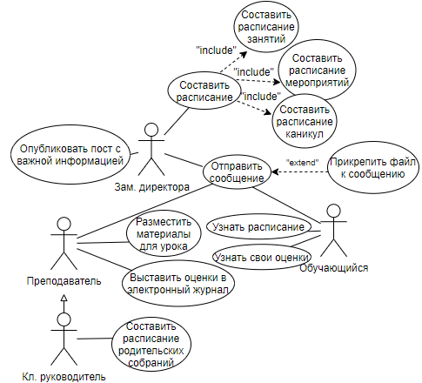
Рисунок 3 – Варианты использования информационной системы школы
При разборе явно обозначьте границу системы. Для расширения отправки сообщения определите условие прикрепления файла и точку расширения. Наличие связи на готовом рисунке само по себе не заменяет её обоснование.

Дополнительное чтение

В статье Яндекс Практикума об UML можно сопоставить разные типы диаграмм. Для этой работы нужен раздел о диаграммах сценариев использования; его схема онлайн-покупок может служить альтернативой рисунку 3.
Яндекс Практикум: https://practicum.yandex.ru/blog/uml-diagrammy/

Дополнительные примеры диаграмм последовательностей

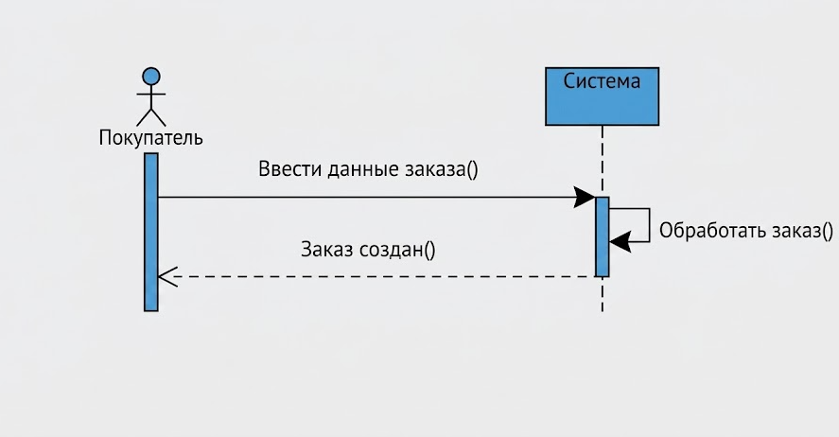
Рисунок 4 – Обмен сообщениями при создании онлайн-заказа
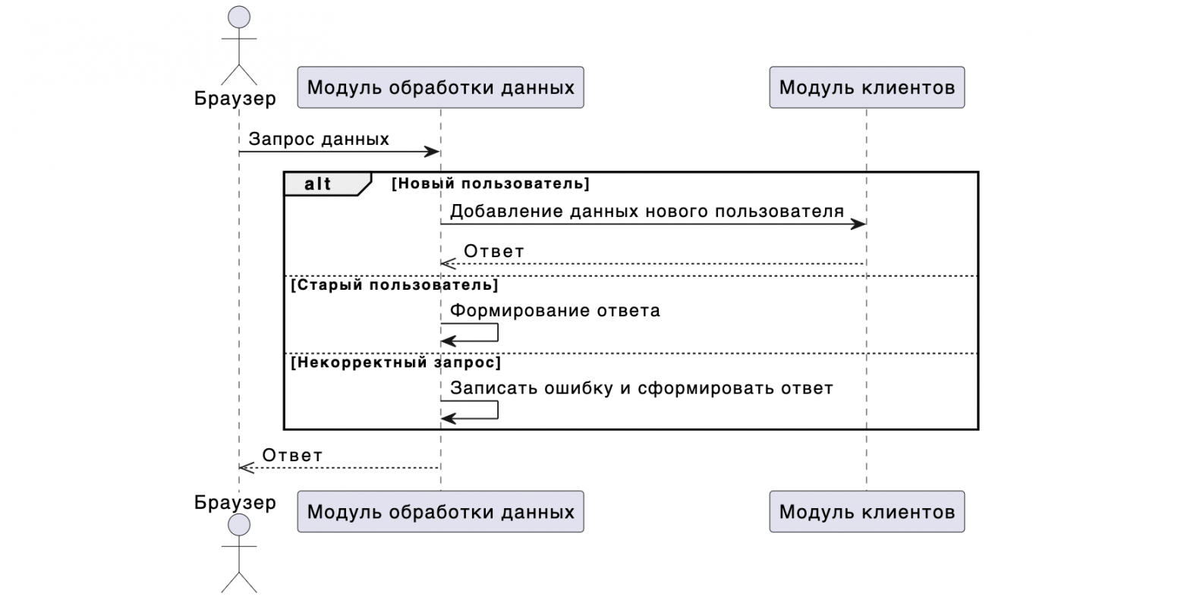
Рисунок 5 – Альтернативные ветви взаимодействия
При чтении дополнительных материалов различайте UML и синтаксис PlantUML. Асинхронный вызов означает, что отправитель продолжает работу, не ожидая завершения обработки; отдельное ответное сообщение при этом возможно. Уничтожение объекта не равно простому окончанию показанного сценария.

